
预备课_走进Mixly（米思齐）
上课时间：2019-02-17
- 学习目标
- 了解该社团小组的学习内容：初步了解Aoduino的故事、初始Aoduino家族、观看通过Arduino平台制作的一些有生活意义、有趣的智能人造物视频。
- 初识Mixly（米思齐），了解人工智能学习
- 了解社团小组的学习要求
- 团队各角色准备工作
- 学员分组
- 学习内容
（一）学习准备
1.学生（家长）：网购套件,择机购买配件，配合找寻生活中的可用废品，网络平台的支持......
2.教师：笔记本、笔、文件袋等；机房整理、录播室整理、签到本、茶水等
3.社团告家长书
安全卫生注意事项：
主控板管脚较为锐利易扎伤自己和同伴；
创意电子教室远离水、饮料等以防触电或主控板短路烧毁；
环境整理要及时归置合适，文件管理有好习惯；
所有电子元件轻拿轻放，操作规范，谨防损坏。
考勤制度：
努力按时上课，有特殊情况课前课后请假（2次旷课，计入考勤黑名单），及时和班主任老师和周三下午第三节授课老师沟通取得支持。
（二）组建Mixly（米思齐）创意电子社团的原委
科技创新大赛的缺失；人工智能教育的需求；创新精神和实践能力的STAEM平台的支撑；孩子们需要扩展性强智能型玩具；作为其他图形编程软Scratch（信息技术四年级下册教材）和机器人编程的支撑和补充......
儿童在选择图形化编程软件的时候，能够极大的提高自己的兴趣，并且便于伙伴之间的相互交流，达成自己的成就。
- 初识Mixly
1.与之相关的软件平台
（1）认识米思齐之前先了解Arduino
Arduino能通过各种各样的传感器来感知环境，通过控制灯光、马达和其他的装置来反馈、影响环境。板子上的微控制器可以通过Arduino的编程语言来编写程序，编译成二进制文件，烧录进微控制器 对Arduino的编程是利用 Arduino编程语言和Arduino开发环境来实现的。
Arduino百度百科（超链接）； Aoduino官方网站（超链接）
Arduino家族（图）
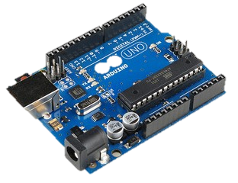
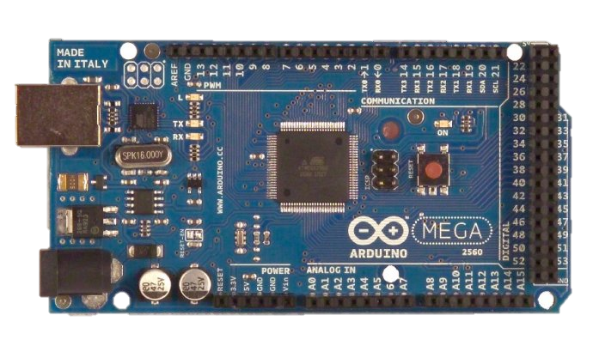

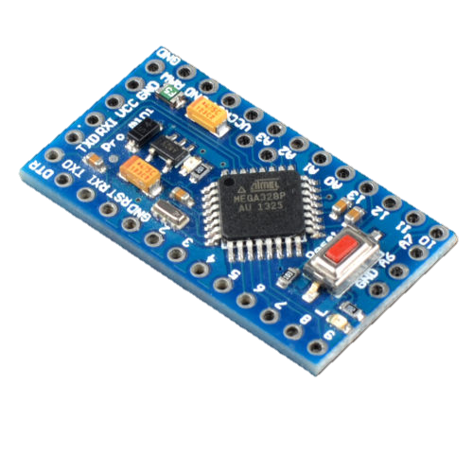
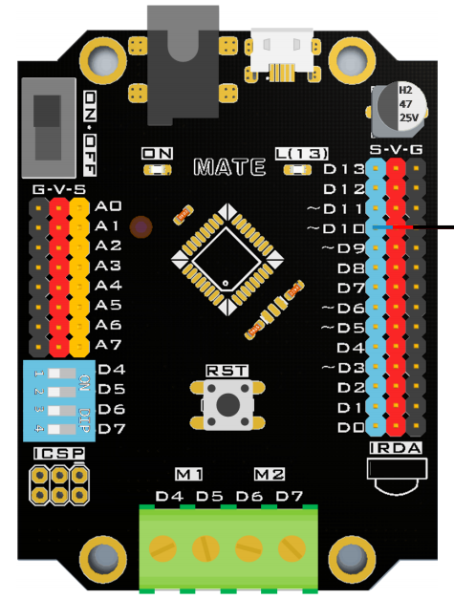
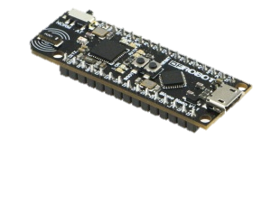

（2）Python 百度百科（超链接）
（3）Micropython 百度百科（超链接）
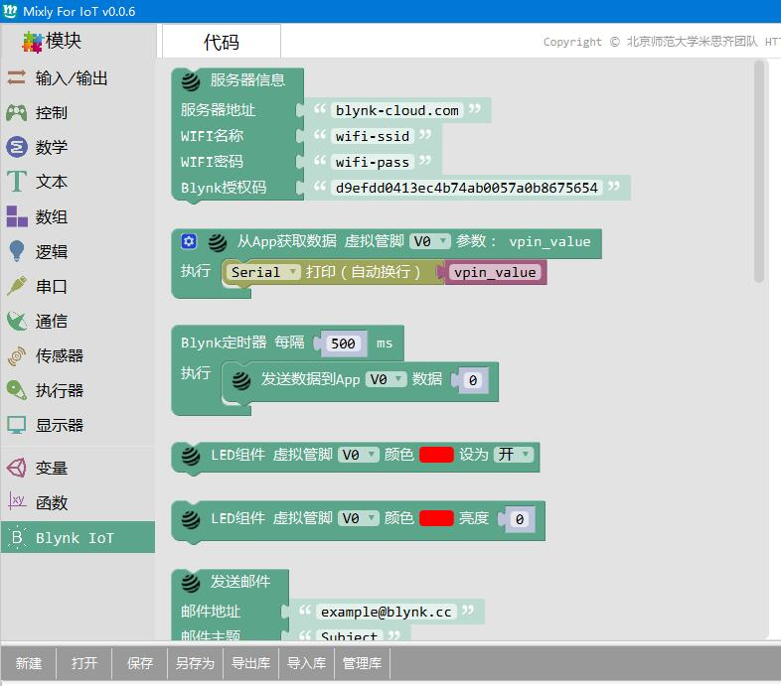
（4）基于Mixly的Blynk物联网开发平台（二次开发的库）
- Mixly简介
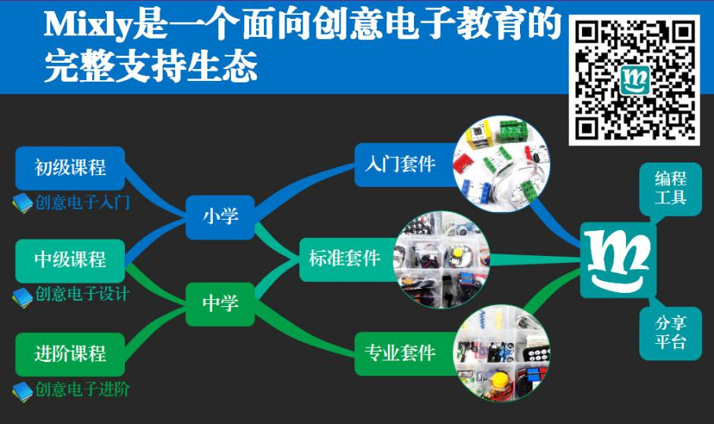
一款由北京师范大学教育学部创客教育实验室傅骞教授团队开发的支持中文的图形化编程软件。
米思齐教育理念:
在技术的帮助下通过课程和活动让学生通过完成促进分享意愿的作品来享受创新与分享的快乐，进而形成勇于创新、乐于分享、自信乐观的健康的人格，成就一个幸福的人生。
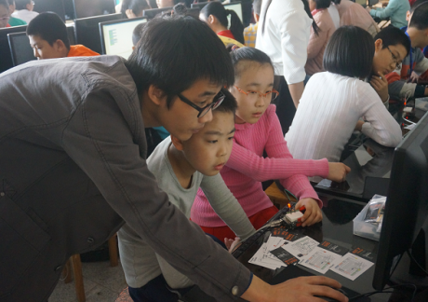
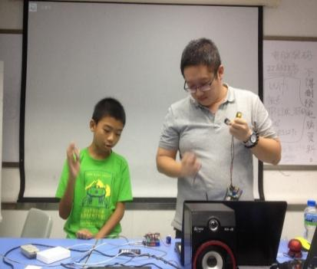
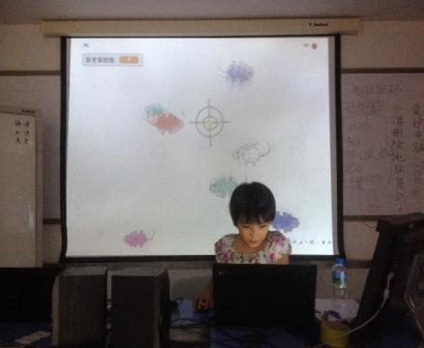

Mixly（米思齐）开源工具截止当前已经走过了5年，经历多达1000多次改进后，已经从最初的0.91到现在的0.999 Beta，达到了完美支持Arduino，MicroPython和Python编程的效果，并且做到文本和图形的双向转换（Arduino除外）。可以说，米思齐可以满足中小学程序设计、开源硬件、物联网、人工智能等课程教学的基本需求，在整个生态链上有超过10本教材、100家企业、1000所学校、200万用户。选择米思齐，是因为：团队拥有一群战斗的技术大牛；北师大的平台依托——米思齐可以进入多个地方教材，甚至部分国家级教材；面向生态的普及——米思齐首先是一种教育理念『让学生享受创新和分享的快乐』，然后才是开源工具。面向未来的研究——当前的领域包括开源硬件程序自动测评，开源硬件项目自动分解为教学任务，实体编程原型研发等，使得以后的师生学习更加方便和快捷。
硬件低廉，软件开源、免费。
- 案例（作品）欣赏（见微课）
- 学习安排
- 本学期大约12次社团课程（自主学习和协作学习、网络空间学习），初定每周三课外活动（1小时）
- 参观、小创作、竞赛活动
2月23日2019年芜湖市科技创新大赛
每月领回套件自主创作（生活中废品利用）
下半年的科技创新竞赛等（一般需要2个学期的基础学习）
- 网络空间
1.在线学习与交流：
网址 www.nljsedu.net
——科技创新平台——创客梦工厂（创客平台）
支持手机（ QQ和UC浏览器登陆和观看，安卓测试通过，苹果暂未测试）
2.注册：课堂学习
- 分组活动
2人一组同一张电脑桌；
分组注意事项:优势互补、愉快合作、年级差异合理性、友好相处。
填写分组名单，轮值组长
- 课件素材
软件图片、视频案例作品
- PPT_米思齐生态下的普适创客教育(傅骞博士）
- 使用Arduino 制作智能组合锁
https://hackaday.com/2008/06/12/how-to-make-an-rgb-combination-door-lock-part-1/
- 使用arduino开源制作有刷迷你四轴飞行器
https://www.cirmall.com/circuit/3078/arduino%E5%BC%80%E6%BA%90%E5%88%B6%E4%BD%9C%E6%9C%89%E5%88%B7%E8%BF%B7%E4%BD%A0%E5%9B%9B%E8%BD%B4%E9%A3%9E%E8%A1%8C%E5%99%A8#/details
- 使用arduino开源制作3D打印机
https://store.arduino.cc/usa/arduino-materia-101-assembled
5.使用arduino开源制作智能家居

